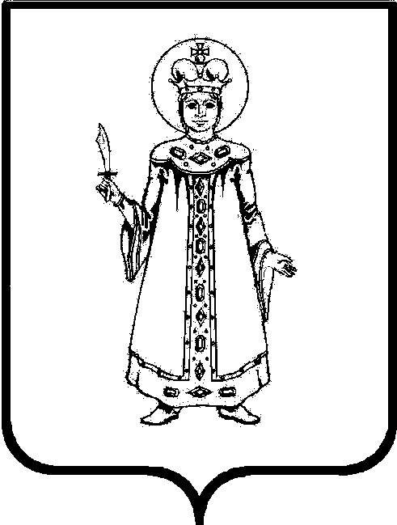

П О С Т А Н О В Л Е Н И Е

АДМИНИСТРАЦИИ

СЛОБОДСКОГО СЕЛЬСКОГО ПОСЕЛЕНИЯ

УГЛИЧСКОГО МУНИЦИПАЛЬНОГО РАЙОНА

от 12.02.2021 № 31

Об утверждении перечня целевых статей расходов бюджета Слободского сельского поселения на 2021 год и плановый период 2022-2023 годов

В целях разработки бюджета Слободского сельского поселения на 2021 год и плановый период 2022-2023 годов, в соответствии с Бюджетным кодексом Российской Федерации, Приказом Министерства финансов Российской Федерации от 08.06.2015 № 90н "О внесении изменений в Указания о порядке применения бюджетной классификации Российской Федерации, утвержденные приказом Министерства финансов Российской Федерации от 1 июля 2013 г. N 65н»
АДМИНИСТРАЦИЯ ПОСЕЛЕНИЯ ПОСТАНОВЛЯЕТ:

- Утвердить перечень целевых статей расходов бюджета Слободского сельского поселения на 2021 год и плановый период 2022-2023 годов согласно Приложению.
- Контроль за исполнением настоящего постановления возложить на начальника отдела по финансовым вопросам Тихонцева А.Г.
- Настоящее постановление вступает в силу с момента подписания и распространяет свое действие на правоотношения, возникшие с 01.01.2021 г.

Глава поселения М.А. Аракчеева

Приложение
к постановлению Администрации поселения
№ 31 от 12.02.2021

Перечень целевых статей расходов бюджета Слободского сельского поселения
на 2021 год и плановый период 2022-2023 годы

01.0.00.00000 | Муниципальная программа «Пожарная безопасность и обеспечение безопасности граждан на водных объектах в границах Слободского сельского поселения на 2017 - 2022 гг.»
01.1.00.00000 | Реализация мероприятий муниципальной программы «Пожарная безопасность и обеспечение безопасности граждан на водных объектах в границах Слободского сельского поселения на 2017 - 2022 гг.»
01.1.01.00000 | Усиление пропаганды мер пожарной безопасности и безопасности граждан на водных объектах
01.1.01.45040 | Мероприятия в рамках программы по обеспечению безопасности граждан на водных объектах за счет местного бюджета
01.1.01.45050 | Мероприятия в рамках программы по пожарной безопасности за счет местного бюджета
02.0.00.00000 | Муниципальная целевая программа "Сохранность автомобильных дорог на территории Слободского сельского поселения на 2017-2022гг."
02.1.00.00000 | Строительство, модернизация, ремонт и содержание автомобильных дорог общего пользования, в том числе дорог в поселениях (за исключением автомобильных дорог федерального значения)
02.1.01.00000 | Организация ремонта и содержания автомобильных дорог общего пользования в целях улучшения состояния дорог и жизнеобеспечения населения Слободского сельского поселения
02.1.01.29130 | Межбюджетные трансферты из бюджета муниципального района на финансирование дорожного хозяйства
02.1.01.45060 | Ремонт и содержание автомобильных дорог общего пользования на территории Слободского сельского поселения
02.1.01.72440 | Субсидия на финансирование дорожного хозяйства за счет средств областного бюджета
02.1.01.22440 | Финансирование дорожного хозяйства за счет местного бюджета
02.1.01.42440 | Софинансирование субсидии на финансирование дорожного хозяйства
02.1.01.29130 | Субсидия на финансирование дорожного хозяйства (районный бюджет)
03.0.00.00000 | Муниципальная программа «Организация благоустройства территории Слободского сельского поселения на 2017-2022 гг.»
03.1.00.00000 | Реализация мероприятий в рамках программы «Организация благоустройства территории Слободского сельского поселения на 2017-2022 г.г.»
03.1.01.00000 | Приведение в качественное состояние элементов благоустройства населенных пунктов
03.1.01.45070 | Уличное освещение
03.1.01.45080 | Организация и содержание мест захоронения
03.1.01.45090 | Прочие мероприятия по благоустройству городских округов и поселений
03.1.01.45190 | Обеспечение деятельности подведомственных учреждений
07.0.00.00000 | Муниципальная целевая программа «Капитальный ремонт муниципального жилищного фонда Администрации Слободского сельского поселения на 2019 – 2021 г.г.»
07.1.01.45160 | Капитальный ремонт муниципального жилищного фонда
08.0.00.00000 | Муниципальная целевая программа «Развитие субъектов малого и среднего предпринимательства на территории Слободского сельского поселения на 2019-2021 годы»
08.1.01.45170 | Развитие субъектов малого и среднего предпринимательства
10.0.00.00000 | Муниципальная программа «Поддержка потребительского рынка Слободского сельского поселения на 2021-2023»
10.1.01.72880 | Субсидия на реализацию мероприятий по возмещению части затрат организациям и индивидуальным предпринимателям, занимающимся доставкой товаров в отдаленные сельские населенные пункты
20.0.00.00000 | Непрограммные расходы
20.0.00.51180 | Субвенция на осуществление первичного воинского учета на территориях, где отсутствуют военные комиссариаты
20.0..00.45010 | Глава муниципального образования
20.0.00.45020 | Центральный аппарат
20.0.00.45030 | Резервные фонды местных администраций
20.0.00.45180 | Межбюджетные трансферты на осуществление полномочий по организации ритуальных услуг
20.0.00.45200 | Межбюджетные трансферты на осуществление полномочий по комплектованию библиотечных фондов библиотек поселения
20.0.00.45210 | Межбюджетные трансферты на осуществление полномочий по обеспечению проживающих в поселении и нуждающихся в жилых помещениях малоимущих граждан жилыми помещениями, организации строительства и содержания муниципального жилищного фонда, создания условий для жилищного строительства, осуществления муниципального жилищного контроля, а также иных полномочий органа местного самоуправления в соответствии с жилищным законодательством
20.0.00.45220 | Межбюджетные трансферты на осуществление полномочий контрольного органа поселения
20.0.00.45260 | Доплаты к пенсиям государственных служащих субъектов РФ и муниципальных служащих
20.0.00.45270 | Межбюджетные трансферты, передаваемые бюджетам муниципальных районов из бюджетов  сельских поселений на осуществление полномочий по казначейскому исполнению бюджета  Слободского сельского поселения в соответствии с заключенными соглашениями
20.0.00.45280 | Межбюджетные трансферты, передаваемые бюджетам муниципальных районов из бюджетов сельских поселений на организацию и осуществление мероприятий по работе с детьми и молодежью в поселении в соответствии с заключенными соглашениями
20.0.00.45290 | Межбюджетные трансферты, передаваемые бюджетам муниципальных районов из бюджетов сельских поселений на создание условий для организации досуга и обеспечения жителей поселения услугами организаций культуры в соответствии с заключенными соглашениями
20.0.00.45310 | Межбюджетные трансферты, передаваемые бюджетам муниципальных районов из бюджетов сельских поселений по решению части вопросов местного значения на обеспечение условий для развития на территории поселения физической культуры, школьного спорта и массового спорта, организация проведения официальных физкультурно-оздоровительных и спортивных мероприятий поселения в соответствии с заключенными соглашениями
20.0.00.45340 | Другие общегосударственные вопросы
20.0.00.45350 | Мероприятия в сфере культуры
20.0.00.45400 | Межбюджетные трансферты, передаваемые бюджетам муниципальных районов из бюджетов сельских поселений на содержание органов местного самоуправления УМР в соответствии с заключенными соглашениями
20.0.00.46250 | Геодезические и кадастровые работы на земельные участки в границах населенных пунктов на территории поселения

